БАНКА РЕПУБЛИКАНЭ  НИСТРЯНЭ | 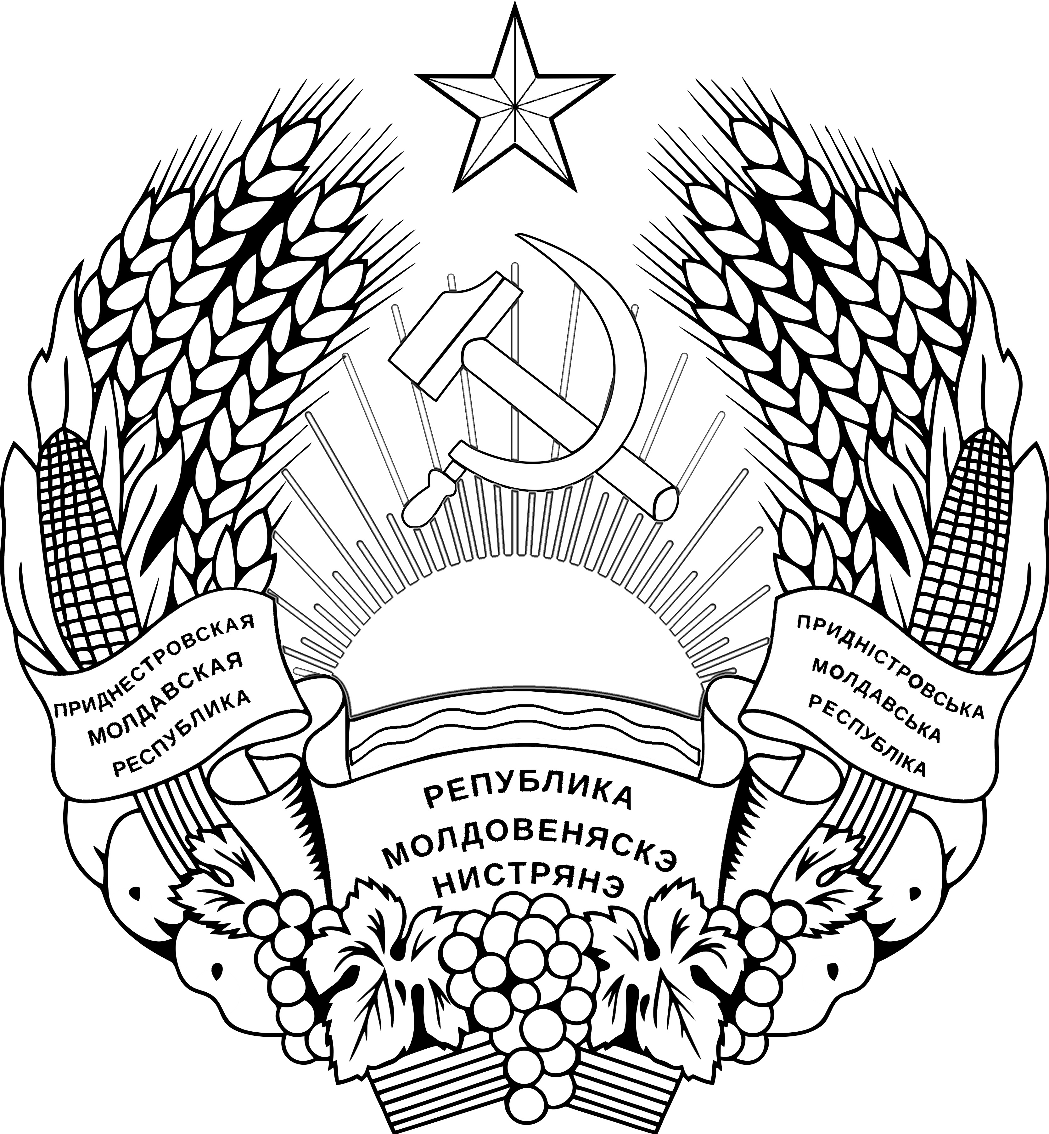 | ПРИДНIСТРОВСЬКИЙ  РЕСПУБЛIКАНСЬКИЙ БАНК

ПРИДНЕСТРОВСКИЙ РЕСПУБЛИКАНСКИЙ

БАНК

УКАЗАНИЕ
О внесении изменений в Инструкцию
Приднестровского республиканского банка от 22 ноября 2007 года № 23-И "О порядке осуществления Приднестровским республиканским банком камерального надзора (контроля) за деятельностью юридических лиц, осуществляющих операции с иностранной валютой, кредитных организаций и субъектов страхового дела"
(Регистрационный № 4220 от 25 декабря 2007 года) (САЗ 07-53)

Утверждено Решением правления
Приднестровского республиканского банка
Протокол № 08 от 12 марта 2019 года

Зарегистрировано Министерством юстиции
Приднестровской Молдавской Республики
Регистрационный N 8794 от 10 апреля 2019 года

Настоящее Указание разработано в соответствии с Законом Приднестровской Молдавской Республики от 7 мая 2007 года № 212-З-IV "О центральном банке Приднестровской Молдавской Республики" (САЗ 07-20) в действующей редакции, Законом Приднестровской Молдавской Республики от 1 декабря 1993 года "О банках и банковской деятельности в Приднестровской Молдавской Республике" (СЗМР 93-2) в действующей редакции, Законом Приднестровской Молдавской Республики от 21 января 2008 года
№ 392-З-IV "Об организации страхового дела" (САЗ 08-3) в действующей редакции.

- Внести в Инструкцию Приднестровского республиканского банка от 22 ноября 2007 года № 23-И "О порядке осуществления Приднестровским республиканским банком камерального надзора (контроля) за деятельностью юридических лиц, осуществляющих операции с иностранной валютой, кредитных организаций и субъектов страхового дела" (Регистрационный № 4220 от 25 декабря 2007 года) (САЗ 07-53) с изменениями и дополнениями, внесенными указаниями Приднестровского республиканского банка от 28 июля 2008 года № 288-У (Регистрационный № 4553 от 25 августа 2008 года) (САЗ 08-34), 26 декабря 2008 года № 310-У (Регистрационный № 4696 от 26 января 2009 года) (САЗ 09-5), 19 ноября 2010 года № 415-У (Регистрационный № 5472 от 10 декабря 2010 года) (САЗ 10-49), 13 декабря 2016 года № 943-У (Регистрационный № 7710 от 12 января 2017 года) (САЗ 17-3), 8 февраля 2018 года № 1042-У (Регистрационный № 8170 от 7 марта 2018 года) (САЗ 18-10) (далее – Инструкция), следующие изменения:
а) в пункте 22 Инструкции слова "уполномоченной кредитной организацией" заменить словами "субъектом надзора (контроля)";
б) в части второй пункта 23 Инструкции слова "регистрационный номер кредитной организации или государственный регистрационный номер юридического лица" заменить словами "государственный регистрационный номер субъекта надзора (контроля)".

- Настоящее Указание вступает в силу по истечении 7 (семи) рабочих дней со дня официального опубликования.

Врио председателя банка | А.П. Мельник

г. Тирасполь
12 марта 2019 года
№ 1142–У

